Муниципальное бюджетное дошкольное образовательное учреждение «Детский сад «Аист»

Мастер – класс для педагогов

«Развитие нестандартного мышления детей старшего дошкольного возраста средствами технологии конструирование из бумаги
(техника «мокрое» складывание)»

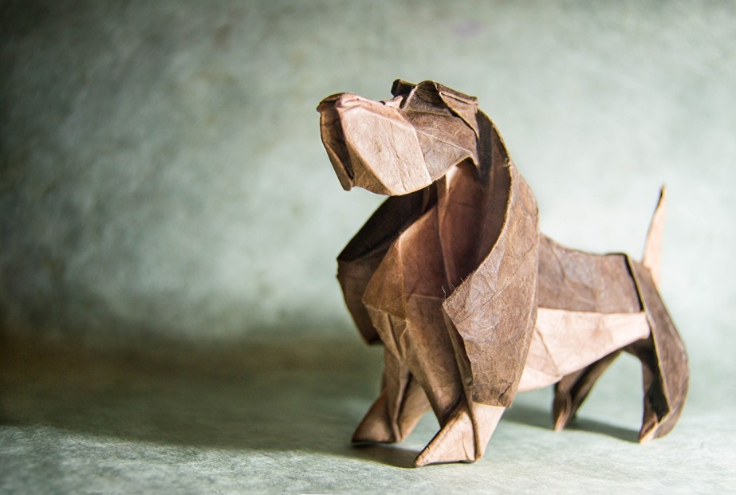

Подготовила: Петина Е.Ю.
Должность: воспитатель

Г. Новый Уренгой

Если говорить о влиянии занятий оригами на развитие нестандартного мышления ребенка, невозможно не начать с истории Фредерика Фрёбеля – по сути первого европейского педагога-оригамиста .
В материалах 1 Всероссийской конференции «Оригами и педагогика», прошедшей в марте 1996 года о нем очень интересно написал Сергей Юрьевич Афонькин.
…Идеи Ф.Фрёбеля не остаются застывшим набором тезисов, они развиваются, хотя противодействий в этой истории введения оригами в образование множество. Оригами – не простое развлечение на досуге, а мощный образовательный инструмент.
Мы привыкли, что любой конструктор состоит из определенного набора деталей, которые можно соединять, создавая разнообразные конструкции. Согласно Теории решения изобретательских задач (ТРИЗ) считается, что Идеальный Конструктор должен состоять из одной детали, с помощью которой создается бесконечное разнообразие форм. Оказывается, такой конструктор существует. Это - оригами, где из одной детали (листа) складываются тысячи и тысячи разнообразнейших фигурок. Несложные приемы складывания и безграничная фантазия людей способны сотворить с помощью оригами целый мир.
Каждый человек хоть раз в жизни создавал самое простое изделие из бумаги – кораблик, самолётик. Сегодня мне захотелось рассказать вам о технике, которая называется «мокрое» складывание, разработанная Акирой Ёсидзавай и использующая смоченную водой бумагу для придания фигуркам плавности линий, выразительности, а также жесткости.
Техника мокрого складывания использует свойство влажной бумаги после высыхания сохранять форму, которую ей придали. Секрет кроется в проклейке бумаги — растворимом в воде клее.
Из своего опыта работы я увидела, что доступность бумаги как материала, простота ее обработки привлекают детей. Они легко овладевают различными приемами и способами действия с бумагой, таким как сгибание, многократное складывание, надрезание, склеивание.
Не всякая бумага подходит для «мокрого» складывания, только плотные сорта бумаги.
Освоить технику несложно, надо помнить несколько моментов:
1.лучше всего складывать простые фигуры, так как используется плотная бумага и делать многослойные сгибы неудобно;
2.перед мокрым складыванием надо потренироваться с сухой бумагой, отточить движения и навыки;
3.отличный вариант для таких оригами – фигуры животных, их легко складывать и можно добавлять дополнительные детали и изгибы для придания большей выразительности;
4.хоть техника и называется мокрое складывание, бумага не должна быть слишком мокрой, достаточно с обеих сторон смочить её из разбрызгивателя и протереть другим листом бумаги или кусочком ткани, чтобы бумага пропиталась влагой равномерно;
5.держите под рукой мокрую губку, чтобы смачивать ей подсыхающую бумагу при необходимости;
6.при создании оригами не делайте сильных сгибов, складывайте бумагу подушечками пальцев, после первых успехов попробуйте складывать «на вису», не используя стол;
7.собрав модель по схеме, экспериментируйте! Изогните немного хвост, наклоните ухо, придайте фигуре уникальность, мокрая бумага как раз позволяет это сделать;
8.старайтесь не трогать и не перемещать готовую работу, пока она не высохнет, это может испортить её форму; если фигура не сохраняет заданной формы, тогда закрепите её резинками или прищепками, после того, как модель высохнет, она сохранит заданную ей форму.
Презентацию как мы с детьми работаем в технике «мокрое» складывание.
Во-первых, занятия оригами – это игра. В этой игре мы достигаем потрясающих результатов в умении не просто слушать – а слышать, не просто смотреть – а видеть, сосредотачиваться на своей работе, не отвлекаться – а это для дошкольников очень сложно.
Во-вторых, занятия оригами способствуют развитию мелкой моторики – координации пальцев, точности и аккуратности в исполнении, усидчивость, наблюдательность, развитие глазомера.
В-третьих, оригами стимулирует и развитие памяти, так как ребенок, чтобы сделать поделку, должен запомнить последовательность ее изготовления (алгоритм), приемы и способы складывания.
Заключение хочу добавить.
Нестандартное мышление связано с преобразованием окружающего мира. Даже на стадии создания моделей оригами невозможно обойтись без мыслительного соотнесения этих моделей с реальностью в дальнейшем материальном воплощении. Богатый опыт использования оригами в различных областях человеческой деятельности от простейшего украшения быта до космических технологий доказывает не только благотворное влияние занятий оригами на развитие мышления человека, но и расширяет область его творческих возможностей, в том числе и в инженерно-техническом направлении.

Исходя из этого, я и стала заниматься с детьми оригами. Суть моего интереса к оригами заключается в том, что я использую его не только как часть художественного творчества (конструирования из бумаги), но и подготовке его к школьной жизни. занятия оригами способствуют тому, чтобы каждый мог добиться определенных результатов, формируют чувство уверенности, помогают решить проблемную ситуацию, дают возможность расслабиться, заряжают положительными эмоциями, формируют любознательность и интерес к познанию нового.

